深圳实验学校高中部2014-2015学年度第一学期第一阶段考试
高一数学参考答案
时间：120分钟 满分：150分 命题人：
第Ⅰ卷（选择题，共50分）
选择题(本大题共10小题，每小题5分，共50分，在每小题给出的四个选项中，只有一项是符合题目要求的，请将所选答案写在答题卡上)
CACDA DBABC

第Ⅱ卷（非选择题，共100分）
二、填空题（本大题共6小题，每小题5分，共30分；把答案填在答题卷中相应的横线上）
11． ;
12. (－∞，－1)∪(1，＋∞);
13. ②;
14. 8;
15. 1<a≤2;
16． .

三、解答题（本大题共6小题，共70分.解答应写出文字说明，证明过程或演算步骤.）
17．（本小题满分10分）
已知函数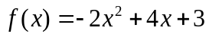.
(1) 若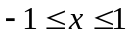,求函数的最大值和最小值；
(2) 若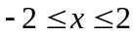,求函数的最大值和最小值.
17.解：函数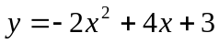为对称轴为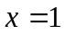开口向下的抛物线
（1）当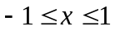时，函数值随的增大而增大，
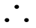当时函数取得最大值，当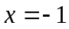时函数取得最小值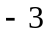. ……4分
（2）当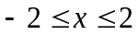时，
若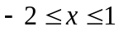时函数值随的增大而增大；
若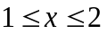时函数值随的增大而减小；
当时函数取得最大值
当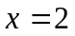时函数值为，当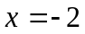时函数值为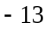
当时函数取得最小值. ……10分

18．（本小题满分10分）
已知二次方程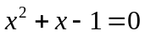的两根为、．
求值：(1) 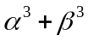； (2) 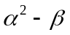．
18.解：由一元二次方程根与系数的关系有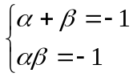
（1）. ……6分
（2）为此方程的根
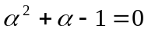 即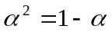
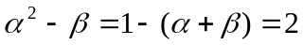. ……10分

19．（本小题满分12分）
已知函数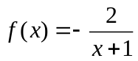，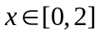，用单调性定义证明函数的单调性，并求函数的最大值和最小值．
19.解 设x₁，x₂是区间[0,2]上的任意两个实数，且x₁＜x₂，
则f(x₁)－f(x₂)＝－－(－)
＝－＝－.
由0≤x₁＜x₂≤2，得x₂－x₁＞0，(x₁＋1)(x₂＋1)＞0，
所以f(x₁)－f(x₂)＜0，即f(x₁)＜f(x₂)，
故f(x)在区间[0,2]上是增函数. ……8分
因此，函数f(x)＝－在区间[0,2]的左端点取得最小值，右端点取得最大值，
即最小值是f(0)＝－2，最大值是f(2)＝－. ……12分

20.（本小题满分12分）
已知函数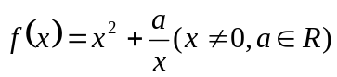．
(1) 判断函数的奇偶性；
(2) 若在区间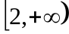是增函数，求实数的取值范围.
20．解：（1）当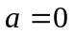时，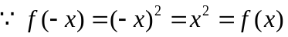
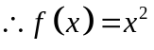为偶函数；
当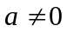时，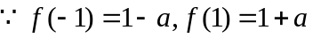
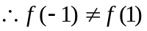，否则，矛盾！
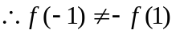，否则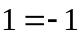，矛盾！
故既不是奇函数也不是偶函数. ……6分
（2）设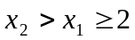，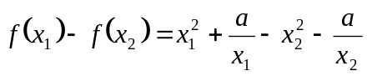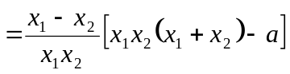，
由得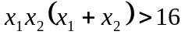，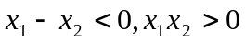
要使在区间是增函数只需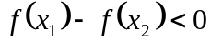，
即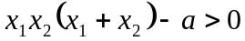恒成立，则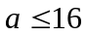. ……12分

21．（本小题满分12分）
已知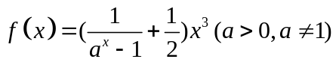．
(1) 讨论的奇偶性；
(2) 求的取值范围，使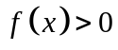在定义域上恒成立．
21.解 (1)由于a^{x}－1≠0，则a^{x}≠1，得x≠0，
所以函数f(x)的定义域为{x|x∈R，且x≠0}.
对于定义域内的任意x，有
f(－x)＝(＋)(－x)³＝(＋)(－x)³
＝(－1－＋)(－x)³＝(＋)x³＝f(x).
∴f(x)是偶函数. ……6分

(2)方法一 当a>1时，
对x>0，由指数函数的性质知a^{x}>1，
∴a^{x}－1>0，＋>0.又x>0时，x³>0，
∴x³(＋)>0，即当x>0时，f(x)>0.
又由(1)知，f(x)为偶函数，故f(－x)＝f(x)，
当x<0时，－x>0，有f(x)＝f(－x)>0.
综上知当a>1时，f(x)>0在定义域内恒成立.
当0<a<1时，f(x)＝.
当x>0时，1>a^{x}>0，a^{x}＋1>0，
a^{x}－1<0，x³>0，此时f(x)<0，不满足题意；
又f(x)为偶函数，所以当x<0时，
－x>0，f(x)＝f(－x)<0，也不满足题意.
综上可知，a的取值范围是a>1.
方法二 由(1)知f(x)为偶函数，
∴只需讨论x>0时的情况.
当x>0时，要使f(x)>0，即(＋)x³>0，
即＋>0，即>0，
即a^{x}－1>0，a^{x}>1，a^{x}>a⁰.
又∵x>0，∴a>1.∴当a>1时，f(x)>0.
故a的取值范围是a>1. ……12分

22.（本小题满分14分）
设函数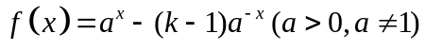是定义域为的奇函数．
(1) 求的值；
(2) 若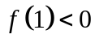，试判断函数单调性，并求使不等式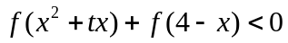恒成立的的取值范围；
(3) 若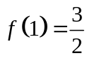，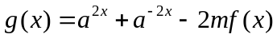且在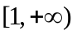上的最小值为，求的值．
22．解：(1)∵f(x)是定义域为R的奇函数，f(-0)= - f(0) ,即f(0)=0，
∴f(0)＝a⁰－(k－1)a⁰＝1－(k－1)＝0.∴k＝2. ……2分

(2)f(x)＝a^{x}－a^{-x}(a>0，且a≠1)，
∵f(1)<0，∴a－<0.
又a>0，且a≠1，∴0<a<1. ……4分
而y＝a^{x}在R上单调递减，y＝a^{-x}在R上单调递增，
故判断f(x)＝a^{x}－a^{-x}在R上单调递减，
不等式化为f(x²＋tx)<f(x－4)，∴x²＋tx>x－4.
∴x²＋(t－1)x＋4>0恒成立．
∴Δ＝(t－1)²－16<0，解得－3<t<5. ……10分

(3)∵f(1)＝，∴a－＝，即2a²－3a－2＝0.
∴a＝2或a＝－(舍去)．
∴g(x)＝2^{2x}＋2^{-2x}－2m(2^{x}－2^{-x})
＝(2^{x}－2^{-x})²－2m(2^{x}－2^{-x})＋2.
令t＝f(x)＝2^{x}－2^{-x}，而y＝2^{x}在R上单调递增，y＝2^{-x}在R上单调递减，
故f(x)＝2^{x}－2^{-x}为增函数，
∵x≥1，∴t≥f(1)＝.
令h(t)＝t²－2mt＋2＝(t－m)²＋2－m² ，
若m≥，当t＝m时，h(t)_{min}＝2－m²＝－2，∴m＝2；
若m<，当t＝时，h(t)_{min}＝－3m＝－2.
∴m＝>，舍去．
综上可知m＝2. ……14分

